专题04 统一多民族国家的巩固和社会的危机繁荣与开放的社会、经济重心的南移和民族关系的发展
1．“万众一心兮，群山可撼；惟忠与义兮，气冲斗牛……上报天子兮，下救黔首；杀尽倭奴兮，觅个封侯!”这首豪迈雄壮的《凯歌》的作者应是
A． 岳飞 B． 郑成功 C． 戚继光 D． 康熙帝
【来源】山东省德州市2018年中考历史试题
【答案】C
【解析】题干《凯歌》中出现“杀尽倭奴兮，觅个封侯!”，表明《凯歌》和抗击倭寇有关。结合所学知识可知，岳飞是南宋抗金英雄，与抗击倭寇有关。故A不符合题意；郑成功从荷兰殖民者手中收复台湾，与《凯歌》无关。故B不符合题意；戚继光是明朝著名的抗倭英雄，故C符合题意；康熙帝抗击的是俄国侵略者，故D不符合题意。故选C。
2．历代中央王朝都十分重视对边疆地区的开拓与管理。为加强对西北地区的管辖，清政府设置的管理机构是
A． 伊犁将军 B． 台湾府 C． 西域都护 D． 市舶司
【来源】山东省德州市2018年中考历史试题
【答案】A
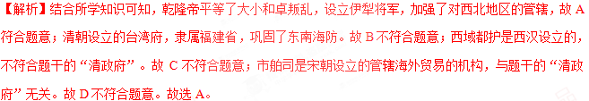
点睛：抓住题干的关键信息“西北地区”和“清政府”进行分析，首先排除不是西北地区的BD，再排除不是“清政府”的C。
3．假如你在百度搜索引擎中输入“1405～1433”“七次远航”“刘家港”这三个关键词，最有可能出现的事件是（ ）
A． 哥伦布发现美洲 B． 达•伽马到达印度
C． 麦哲伦环球航行 D． 郑和下西洋
【来源】四川省南充市2018年中考历史试卷
【答案】D
【解析】依据所学知识可知，明朝时期的郑和从1405年到1433年先后七次下西洋，其路线是从刘家港出发，穿越马六甲海峡,横渡印度洋，最远到达非洲东海岸和红海沿岸。ABC项是15世纪从欧洲开始的新航路开辟的事件，不符合题干信息，故选D。
4．学会归纳历史发展的阶段特征是历史学习的重要方法之一。下列对明清时期阶段特征的描述，正确的是
A． 国家的产生和社会变革
B． 统一国家的建立
C． 民族关系的发展与经济重心的南移
D． 统一的多民族国家的巩固与发展
【来源】四川省乐山市2018年初中学业水平考试历史试题
【答案】D
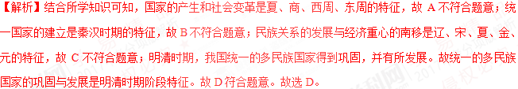
5．他的足迹，“最远到达红海沿岸和非洲东海岸，比欧洲航海家的远航早半个多世纪。”他是
A． 张骞
B． 郑和
C． 戚继光
D． 郑成功
【来源】江苏省南京市2018年初中毕业学业考试历史试题
【答案】B
【解析】结合所学知识可知，1405——1433年郑和奉命七次下西洋，先后拜访30多个在西太平洋和印度洋的国家和地区，最远到达了红海沿岸和非洲东岸。郑和是我国历史上最伟大的航海家。故B符合题意；张骞两次出使西域，戚继光是抗倭英雄，郑成功是收复台湾的民族英雄，这三个人物和题干材料无关，由此可见，ACD不符合题意，故选B。
6．汉代陵阳县，故址在今安徽省石台县广阳镇，晋为避杜皇后名讳改名广阳，后又避隋炀帝名讳改名南阳。这种地名的变化反映了
A． 外戚干政
B． 战乱频繁
C． 皇权至高无上
D． 地方权力削弱
【来源】安徽省2018年中考历史试题
【答案】C
【解析】根据题干信息“汉代陵阳县，晋为避杜皇后名讳改名广阳，后又避隋炀帝名讳改名南阳”，由此判断这是中国古代社会的特有的“避讳”现象；结合所学知识可知，中国古代，“避讳”的意思是在帝制时代对于君主和尊长的名字，必须避免直接说出或写出。所以“陵阳”避杜皇后名（杜陵阳）讳改名广阳，后又避隋炀帝名（杨广）讳改名南阳，这种“避讳”，体现皇权至高无上，选项C符合题意；而选项ABD与“避讳”无关。因此只有选项C符合题意，故选C。
7．明清时期，成为广大城乡人民重要的文化活动的是
A． 小说创作
B． 书法鉴赏
C． 戏剧表演
D． 名画收藏
【来源】2018年四川省宜宾市中考历史试题
【答案】C
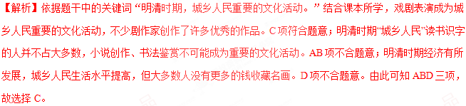
8．清朝人李祖陶说：“今人之文，一涉笔惟恐触碍于天下国家……人情望风觇（看，窥视）景，畏避太甚。见鳝而以为蛇，遇鼠而以为庇。消刚正之气，长柔媚之风。”上述社会现象出现的直接原因是，清王朝实行
A． 廷杖制度
B． “文字狱”
C． 八股取士
D． 特务统治
【来源】山东省聊城市2018年中考历史试题
【答案】B
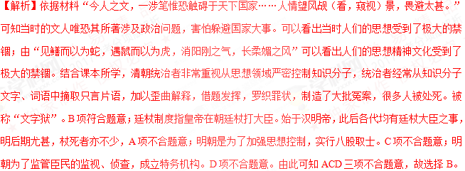
点睛：依据题干“清王朝”可知是发生清朝的史实，“今人之文，一涉笔惟恐触碍于天下国家……”可知发生在文人之间的史实。结合课本所学，清朝为加强思想控制，对文人大兴文字狱。
9．与下图密切相关的历史事件是
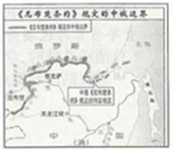
A． 戚继光抗倭
B． 郑成功收复台湾
C． 雅克萨之战
D． 左宗棠收复新疆
【来源】江苏省连云港市2018年中考历史试题（word版，含答案）
【答案】C
【解析】依据题干的图片中《尼布楚条约》的信息，结合所学可知，1685年-1688年，中国军队为收复领土雅克萨，对入侵的俄军所进行了两次围歼战，是中国对俄的第一次自卫反击战，史称雅克萨之战，这场战争以中国的胜利告终，双方签订《尼布楚条约》，C项符合题意；戚继光抗倭是中日之间的战争，不是中俄之间，A项不符合题意；郑成功收复台湾是中国与荷兰之间的战争，B项不符合题意；左宗棠收复新疆是中国与中亚浩罕国之间的战争，D项不符合题意；故选C。
10．史载，郑和船队在占城时，“其买卖交易，使用七成淡金或银。中国青瓷盘碗等品……甚爱之，则将淡金换易。”这反映了郑和下西洋
A． 加强了经济交流
B． 发展了航海技术
C． 树立了明朝国威
D． 促进了政治交往
【来源】江苏省连云港市2018年中考历史试题（word版，含答案）
【答案】A
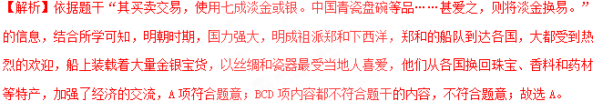
11．下图出自“17世纪中国科技的百科全书”。该书是
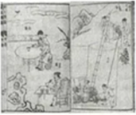
A． 《齐民要术》
B． 《农政全书》
C． 《本草纲目》
D． 《天工开物》
【来源】江苏省连云港市2018年中考历史试题（word版，含答案）
【答案】D
【解析】依据题干“17世纪中国科技的百科全书”的信息，结合所学可知，明末杰出科学家宋应星的《天工开物》被外国学者称为“中国17世纪的工艺百科全书”，D项符合题意；《齐民要术》是北朝北魏时期，南朝宋至梁时期，中国杰出农学家贾思勰所著的一部综合性农学著作，也是世界农学史上最早的专著之一，是中国现存最早的一部完整的农书，A项不符合题意；宋应星同时期的徐光启的《农政全书》是一部农业百科全书，但没有被称为“科技的百科全书”B项不符合题意；《本草纲目》是明朝医药学家李时珍撰写的一部具有总结性的药物学巨著，C项不符合题意；故选D。
12．据《清史稿》记载，施琅曾谏言：“台湾虽在外岛，关四省要害，断不可弃”。1684年，统治者采纳其谏言并设置台湾府。这位统治者是
A． 康熙皇帝 B． 雍正皇帝
C． 乾隆皇帝 D． 道光皇帝
【来源】四川省成都市2018年中考历史试题
【答案】A
【解析】依据所学知识可知，1684年，康熙皇帝时期，清政府设台湾府，隶属福建省，加强了台湾同内地的联系，促进了台湾的开发，同时巩固了祖国的东南海防。BCD项不符合题意，故选A。
13．清朝时期．西藏用灵童“转世”的办法确定达赖和班禅的继承人。为了避免纷争，清朝建立了企瓶掣签制度。中签的“灵童”，经清政府批准，才能成为新一代的达赖或班禅。这表明金瓶掣签制度
A． 主要是为了明确驻藏大臣和达赖、班禅的中等地位
B． 规定驻藏大臣和达赖、班禅共同管理西藏
C． 加强了中央政府对达赖、班禅转此的监督和任授权力
D． 划分了达赖、班禅的管理权限和管理区域
【来源】湖北省黄冈市2018年中考历史试题
【答案】C
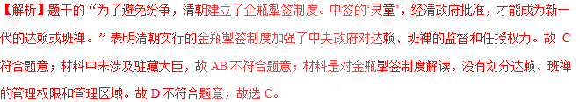
14．（题文）将①分封制②郡县制③厂卫制④科举制等中国古代政治制度按产生的时间先后顺序排列，正确的是( )
A． ①②④③ B． ②①③④ C． ③①②④ D． ④①②③
【来源】湖南邵阳市2018年中考历史真题
【答案】A
【解析】结合所学知识可知，分封制是西周实行的政治制度，郡县制是秦朝实行的地方制度，厂卫是明朝的特务机构，科举制是隋朝首创的选官制度。按照朝代出现的先后顺序，正确的排序是①②④③，排除BCD，故选A。
点睛：解题的关键是正确识记分封制、郡县制、厂卫制、科举制出现的朝代，然后根据朝代出现的前后排列顺序。
15．中华民族是一个英雄辈出的民族。中国历史上，灿若群星的英雄辉映着祖国的天空。他们中有：卧薪尝胆的勾践；徙木立信的商鞅；勇开新路的张骞；精忠报国的岳飞；一代天骄成吉思汗……下列英雄人物按出生先后排序正确的是：
①岳飞
②戚继光
③文天祥
④郑成功
A． ③①②④
B． ④②③①
C． ①②④③
D． ①③②④
【来源】湖北省孝感市2018年中考历史试题
【答案】D
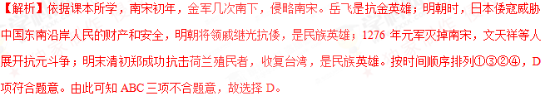
16．下表史料可以充分证明哪一地区自古就足中国不分割的领土？
朝代 | 史料
唐朝 | 唐太宗把文成公主嫁给松赞干布
元朝 | 元政府设置宣政院
清朝 | 建立达赖和班禅的册封制度
A． 西藏
B． 新疆
C． 台湾
D． 南海
【来源】湖北省咸宁市2018中考历史试题
【答案】A
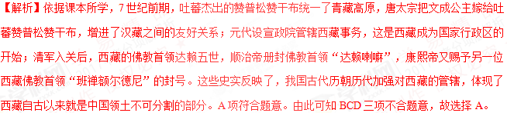
17．郑板桥在潍县做了七年县令，其“一枝一叶总关情”的爱民情怀历代传诵。体现这一情怀的是
A． 画风传神，兰竹寄情中开场 B． 诗文见长，标新立异
C． 关心民瘼，开仓济民 D． 字学汉魏，怒不同人
【来源】山东省潍坊市2018年中考历史试题
【答案】C
【解析】结合所学知识可知，郑板桥在潍县做了七年县令。郑板桥来到潍县的前后几年里，适逢该县连年灾荒，郑板桥到潍县后所见到的是：田园荒芜，灾民流离，卖儿卖妇，饿殍遍野。出身贫苦的郑板桥，作为地方父母官，一种强烈的责任感驱使他必须解民于倒悬。他所做出的两项举动，使潍县人民永远怀念：一件是冒着丢官的危险，私自开仓赈济灾民。二是动员潍县城内的豪绅捐资重修县城，让灾民以工代赈，帮助饥民度过灾荒。因此，郑板桥在潍县做了七年县令，其“一枝一叶总关情”的爱民情怀历代传诵。故选项C体现了这一情怀。ABD不能体现郑板桥“一枝一叶总关情”的爱民情怀，故ABD不符合题意。故选C。
18．我国医药学的珍贵遗产，被西方国家称为“东方医学巨典”的是
A． 《伤寒杂病论》
B． 《本草纲目》
C． 《天工开物》
D． 《千金方》
【来源】江苏省宿迁市2018年中考历史试题
【答案】B
【解析】结合所学知识可知，我国医药学宝库中的珍贵遗产，明朝李时珍的《本草纲目》被西方国家称为“东方医学巨典”，选项B符合题意；而选项A《伤寒杂病论》是东汉张仲景的著作，发展了中医学的理论和治疗方法；选项C《天工开物》是“中国17世纪的工艺百科全书”；选项D《千金方》唐朝孙思邈所著，被誉为中国最早的临床百科全书，不符合题意。因此只有选项B符合题意，故选B。
19．我国历史悠久，传统文化辉煌灿烂。
（1）北朝农学家贾思勰在总结前人经验的基础上撰写的《》，强调农业生产必须遵循自然规律。
（2）“若止印三二本，未为简易；若印数十百千本，则极为神速”是对毕昇发明的的称赞。
（3）明朝卓越的医药学家李时珍写成药物学巨著《》，对医药学发展作出了杰出贡献。
【来源】安徽省2018年中考历史试题
【答案】（1）齐民要术
（2）活字印刷术
（3）本草纲目
【解析】（1）结合所学知识可知，北朝农学家贾思勰在总结前人经验的基础上撰写的《齐民要术》，强调农业生产必须遵循自然规律。因此填写《齐民要术》。
（2）结合所学知识可知，“若止印三二本，未为简易；若印数十百千本，则极为神速”反映了活字印刷术的印刷效率很高，速度很快，活字印刷术的发明者是北宋平民毕昇。因此填写活字印刷术。
（3）结合所学知识可知，明朝卓越的医药学家李时珍写成药物学巨著《本草纲目》，对医药学发展作出了杰出贡献。因此填写《本草纲目》。
20．《_____》是我国现存的第一部完整的农学著作。《_____》被誉为17世纪中国科技的百科全书。
【来源】山东省聊城市2018年中考历史试题
【答案】 齐民要术 天工开物
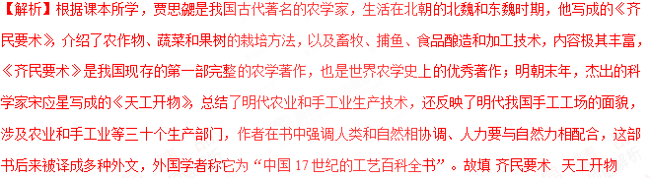
21．阅读下列材料，回答问题。
材料一古代中国对外交往简表
时间 | 交往史实 | 时间 | 交往史实
西汉 | 开辟丝绸之路；佛教传入 | 明朝前期 | 郑和下西洋；实行海禁
唐朝 | 玄奘西行；鉴真东渡；遣唐使来华 | 明朝中后期 | 实行海禁；戚继光抗倭
宋朝 | 设立市舶司；海路贸易兴盛 | 清朝 | 闭关锁国；郑成功收复台湾；雅克萨之战
元朝 | 马可·波罗来华；海路贸易兴盛
（1）依据材料一，归纳中国古代对外交往的特点。
材料二1919年，顾维钧在巴黎和会上的滔滔雄辩，在会场上引起强烈反响。然而，中国的命运又岂是一个外交官的雄辩所能改变得了的？
（2）为什么说当时“中国的命运又岂是一个外交官的雄辩所能改变得了的”？
材料三1979年元旦出版的美国《时代》周刊中写道：“一个崭新中国的梦想者——邓小平向世界打开了‘中央之国’的大门，这是人类历史上气势恢宏、绝无仅有的一个壮举！”
（3）邓小平向世界打开“中央之国”大门的主要目的是什么？
【来源】山东省聊城市2018年中考历史试题
【答案】（1）特点：和平交往为主；中外贸易由陆路为主转为以海路为主；由对外开放到闭关锁国；对外贸易与文化交流同步进行；封建社会后期（明清时期）出现反侵略斗争。
（2）原因：巴黎和会是一次分赃会议；会议由帝国主义列强操纵；中国的国家实力弱小。
（3）主要目的：为了引进外国的资金、技术和先进的管理经验；推动国内改革和现代化建设；增强综合国力；改善人民生活。
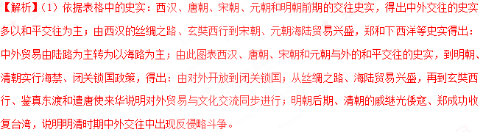
（2）依据问题“中国的命运又岂是一个外交官的雄辩所能改变得了的”即中国的外交官雄辩无关改变中国的命运，说明中国的外交官的才能无法改变中国的命运。结合课本所学，巴黎和会是一次分赃会议，会议由大国操纵，实行的实力外交；中国经济落后，综合国力弱注定了中国外交的失败。
（3）依据材料三“邓小平向世界打开“中央之国”大门”即中国面向世界，实行对外开放。结合课本所学，我国实行改革开放的目的是为了引进外国的资金、技术和先进的管理经验；推动国内改革和现代化建设；增强综合国力；改善人民生活。
22．阅读材料，完成下列要求。
材料一《乾隆御制诗》中有“间年外域有人来，宁可求全关不开”。英国使臣马夏尔尼说：“彼等以为苟不如此，则恐外人之交际频繁，又碍于安谧，而各界人等之服从上命，以维持皇威于不坠，乃中国政府唯一不易之格言。”
——据陈旭麓《近代中国社会的新陈代谢》
（1）根据材料一，指出乾隆时期的对外政策，并概括其原因。
材料二（19世纪60年代初）恭亲王和文祥首先认识到中西方接触是不可避免的，并且可以通过谨慎的外交得到很大的好处。他们强烈地感到，西方列强通常能够信守条约。
——费正清《剑桥中国晚清史》（上卷）
（2）材料二反映的清朝统治者对外态度是什么？他们在实践中是如何体现的？
（3）根据上述材料，结合所学知识分析清朝对外政策变化的原因。
【来源】安徽省2018年中考历史试题
【答案】（1）闭关锁国政策。同外国人交往，危及自身统治；天朝上国的心态，维持皇威。
（2）与西方接触，开展外交。洋务运动或答具体措施均可。
（3）两次鸦片战争失败；太平天国运动等农民起义；地主阶级知识分子“开眼看世界”等。
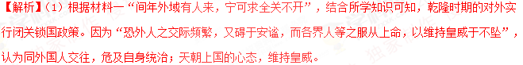
（2）根据材料二“认识到中西方接触是不可避免的，并且可以通过谨慎的外交得到很大的好处”，结合所学知识可知，材料反映的清朝统治者对外态度是与西方接触，开展外交。他们在19世纪60年代初掀起洋务运动。
（3）根据上述材料，结合所学知识可知，清朝对外政策变化的原因，是由于两次鸦片战争失败；太平天国运动等农民起义；地主阶级知识分子“开眼看世界”等。
点睛：抓住题眼“分析清朝对外政策变化的原因”，是解题关键；根据上述材料，进行分析，清朝对外政策由闭关锁国，到与西方接触，开展外交的；发生系列变化原因在于，列强侵略，两次鸦片战争失败；太平天国运动等农民起义；内忧外患，民族危机加深；列强的要求和推动；中外联系的加强；地主阶级知识分子“开眼看世界”；西学东渐等，于是从闭关锁国到被迫开放，开始向西方学习。
23．[制度文明:事在四方,要在中央]
朝代 | 中央 | 地方
秦朝 | 皇帝握有至高无上的、統治全国的权力中央政府設丞相、太尉、御史大夫 | 郡县两級制，由皇帝任命行政、军事长官
汉朝 | 汉承秦制 | 实行“推恩令”，削弱渚侯国势力
唐朝 | —— | 合并州县
元朝 | 中书省 | 为管理广袤的土地,元朝逐漸形成一套行省制度
明朝 | 原来的皇帝—中书省—六部的政治体制发生了変化 | 三司分治
清朝 | 軍机处的設置, 始于雍正年间 | ——
——摘編自袁行霈等主編《中华文明史》
根据表格内容,結合所学知识，回答问题。
(1)指出秦朝中央政府的“監察官”是什么?
(2)唐太宗下令合并州县产生了什么作用? 元朝在地方設行中书省,对后世有什么影响?
(3)明朝中央政权机构的主要変化是什么?
(4)请概述中国古代中央和地方权力演变的規律
【来源】湖北省襄阳市2018年初中毕业生学业水平考试文科综合历史试题
【答案】(1)御史大夫
(2)作用:革除“民少吏多”的弊政，有利于减轻人民负担。
影响:我国省级行政区的设立，始于元朝；加强了中央对地方的控制，有利于统一的多民族国家的发展。
(3)废除丞相，撤销中书省，由六部分理朝政。
(4)皇权不断强化，丞相权力逐步削弱，直全被废除；中央集权不断加强，地方权力日益弱化。
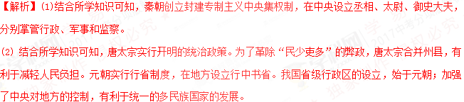
(3)结合所学知识可知，为了加强君权，明太祖朱元璋废除丞相制度，撤销中书省，由六部分理朝政。因此，明朝中央政权机构的主要変化是废除丞相，撤销中书省，由六部分理朝政。
24．阅读材料，完成下列要求。
材料一中国古代中央机构（行政机构）改革图
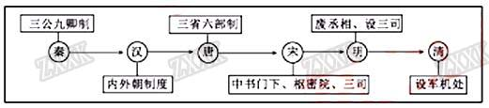
——摘编自《中国历史》七年级（上下册）
材料二秦统一后，权力集中成为其政权的基本特征，国家一切事物最后都由皇帝裁决。西汉时，相权的膨胀导致汉武帝以后的中央官僚机构形成内外朝两个系统，便于解决皇权与相权的矛盾。宋朝改革以“分权制衡”为原则，加强对官僚机构的控制，最终缓解了相权对皇权的成胁，从而为统一、稳定的政治局面和经济文化的高度发展创造了良好的条件。朱元璋本着皇帝集权、官员分权的原则进行自上而下的官制改革，并且扩充监察机构（清朝时军机处机构简单，人员精干，外界干扰少，办事效率高。
——摘编自人民出版社《历文学习新视野新知识》
材料三中国古代行政改革是调然内部体制和整个王朝的结构，重新进行权力配置，并调整中央与地方、帝王与臣民（皇权与相权）之间关系的过程。有效实现国家意志所决定的政府目标，是古代行政管理的根本任务。古代帝王进行了无数次的改革，但最终的目的是为了实现其统治目标。纵观历史，我国古代行政改革主要致力于精减机构；提高行政领导决策能力，完善指挥监督系统和层层负责制；明确划分机构内各部门之间、各个职位之间的职责权限；简化行政工作程序，提高办事效率；改革、完善监察制度。
——摘编自《中国古代行政改革概要》
根据材料，结合中国古代史的相关知识，围绕中国古代行政改革（或中央机构改革）自行拟定一个论题，并就所拟论题进行简要阐述。（要求：明确写出论题阐述须史论结合。）
【来源】湖北省黄冈市2018年中考历史试题
【答案】论题是：中国古代的中央集权制。论述过程：秦朝首创中央集权制，规定最高统治者称皇帝，国家一切事物最后都由皇帝裁决。宋朝改革以“分权制衡”为原则，加强对官僚机构的控制，最终缓解了相权对皇权的成胁。为了加强君主专制，明太祖朱元璋废除丞相，清朝设立军机处，君主专制达到顶峰。
【解析】依据材料一的“中国古代中央机构（行政机构）改革图”、材料二的“秦统一后，权力集中成为其政权的基本特征，国家一切事物最后都由皇帝裁决。西汉时，相权的膨胀导致汉武帝以后的中央官僚机构形成内外朝两个系统，便于解决皇权与相权的矛盾。”和材料三的“中国古代行政改革是调然内部体制和整个王朝的结构，重新进行权力配置，并调整中央与地方、帝王与臣民（皇权与相权）之间关系的过程。” 结合中国古代史的相关知识，可以拟定的论题是：中国古代的中央集权制。论述过程：秦朝首创中央集权制，规定最高统治者称皇帝，国家一切事物最后都由皇帝裁决。宋朝改革以“分权制衡”为原则，加强对官僚机构的控制，最终缓解了相权对皇权的成胁。为了加强君主专制，明太祖朱元璋废除丞相，清朝设立军机处，君主专制达到顶峰。
点睛：解题的关键是阅读材料，确定论题，然后围绕论题，组织材料进行论述，注意材料要为论题提供证据。
25．阅读材料，回答问题。
材料一
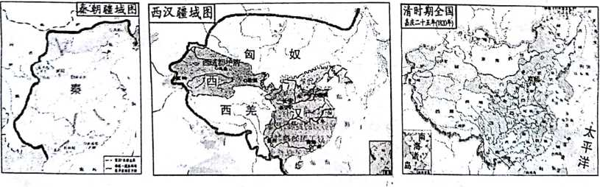
图一秦朝疆域图 图二西汉疆域图 图三清朝疆域图
材料二 中国疆域的形成是各民族共同努力的结果，北魏、辽、金、元、清在中国的史书序列中也都成为了“中国正统”。近代史上，大片边疆地区被列强通过不平等条约侵占，中国疆域急剧缩小。中华人民共和国成立后，中国疆域进入了稳定和巩固时期......恢复对香港和澳门行使主权。今天，中国疆域虽然尚未实现完全统一，但“九二共识”的达成表明实现统一是大势所趋。
——摘编自李大龙《试论中国疆域形成和发展的分期与特点》
（1）根据材料一并结合所学知识，指出我国古代疆域从秦朝到清朝变化的总体趋势，并完成下列清朝疆域示意图。
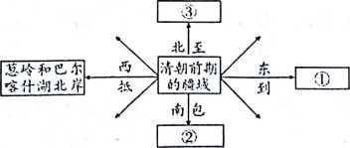
（2）完成下列关于“民族与建立的政权”的简易表格。
民族 | ① | 契丹族 | 女真族 | ③ | 满洲（满族）
建立的政权 | 北魏 | 辽 | ② | 元 | 清
（3）根据材料二并结合所学知识，指出“中国疆域在近代史上急剧缩小”的主要原因。
（4）分别指出我国恢复对香港和澳门行使主权的时间，并谈谈你对海峡两岸关系发展趋势的看法。
【来源】湖南邵阳市2018年中考历史真题
【答案】（1）疆域扩大并得到巩固；①太平洋，②南海诸岛，③西伯利亚。
（2）①鲜卑族，②金，③蒙古族。
（3）被列强通过不平等条约侵占。
（4）1997，1999；祖国统一符合两岸人民的根本利益。实现祖国的完全统一是大势所趋，民心所向，是任何力量也无法阻挡的。中国统一是大势所趋，人心所向。
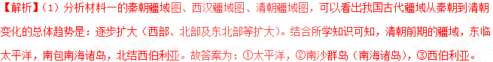
（2）结合所学知识可知，鲜卑族建立的北魏统一了黄河流域。游牧在黑龙江流域的女真族的阿骨打建立了金。蒙古族建立的元朝，在1279年统一全国。故答案为：①鲜卑族，②金，③蒙古族。
（3）分析材料二的“近代史上，大片边疆地区被列强通过不平等条约侵占，中国疆域急剧缩小。”结合所学知识可以概括出“中国疆域在近代史上急剧缩小”的主要原因：列强的侵略，清政府的腐败无能等。
（4）结合所学知识可知，在邓小平“一国两制”伟大构想的指引下，1997年年7月1日，香港回归祖国，1999年年12月20日，澳门回归祖国。实现祖国统一是大势所趋；海峡两岸经济文化交流日益增多，为了早日实现祖国统一，应坚持“九二共识”，反对“台独”势力及国际上反华势力的分裂图谋等。
26．台湾自古以来就是中国领士不同分割的一部分，维护祖国统一是每一位炎黄子孙的责任。阅读下列材料，回答问题。
材料一见图
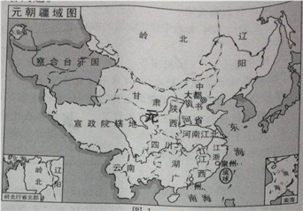
（1）元朝在图画圈处设置哪一机构管辖？
材料二1684年，清政府设置台湾府，下设台湾、风山、诸罗三县。沿海人民大量移居台湾，改变了台湾地旷人稀、劳力缺乏的状况。从17世纪晚期到19世纪初，台湾的汉族人口由原来的20万增加到200万。大陆移民和当地居民共同劳功，大大促进了台湾的开发。
——一摘自岳麓版中国历史》（七年级下册）
（2）依据材料二，回答设置台湾府的影响。
材料三（1895年）某条约签订后，台湾人民群情激愤，纷纷表示“与其生为降虏，不如死为义民”，坚决反对割让台湾。．．在5个月的时间里，台湾军民共打死打伤日军32000多人，表现了强烈的爱国感情和抗敌御侮的斗志。
——摘自岳麓版《中国历史》（八年级上册）
（3）材料三中的“某条约”是指什么？“坚决反对割让台湾”表现了台湾军民哪一爱国情感？
材料四为了完成祖国统一大业，1984年，▲正式提出用“一国两制”解决台湾和香港问题。
——摘自岳麓版《中国历史》（八年级下册》
（4）材料四▲处的历史人物是谁？改革开放以来，海峡两岸的经济文化交流日益密切，但少数“台独”分子却顽固坚持“台独”立场。面对这种现象，你的态度是什么？请说明理由，
【来源】江苏省宿迁市2018年中考历史试题
【答案】（1）澎湖巡检司。
（2）①加强了对台湾的管辖，巩固了祖国的东南海防。
②促进了台湾的开发，使台湾的社会经济发展步入了新的历史时期。
③维护了国家的统一。
（3）《马关条约》。
维护国家主权和领土完整的爱国情感；维护民族独立，反对侵略的爱国情感。
（4）邓小平。
坚决维护国家统一，反对“台独”现象。
台湾自古以来就是中国领土不可分割的一部分。台湾和祖国大陆的统一，是海内外中国人包括绝大多数台湾人民的共同心愿，是历史发展的必然趋势。“台独″分子的分裂图谋是注定不能得逞的，台湾和祖国大陆最终必将统一。（有其他合理答案也可）
【解析】（1）结合所学知识可知，图画圈的地方是台湾地区，该地区在元朝是称琉球，设立澎湖巡检司，管理澎湖和琉球。
（2）根据材料二“大大促进了台湾的开发”，结合所学知识可知，清朝设置台湾府加强了对台湾的管辖，巩固了祖国的东南海防；促进了台湾的开发，使台湾的社会经济发展步入了新的历史时期；维护了国家的统一等。
（3）根据材料三“（1895年）某条约签订后，台湾人民群情激愤”，结合所学知识可知，“某条约”是指《马关条约》。“坚决反对割让台湾”表现了台湾军民维护国家主权和领土完整的爱国情感；维护民族独立，反对侵略的爱国情感。
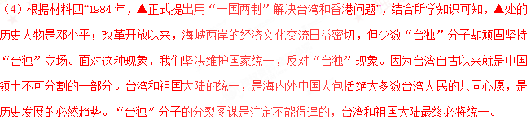
点睛：抓住核心材料“（1895年）某条约签订后，台湾人民群情激愤”，是解题的关键，因为1895年,清政府因甲午战败,被迫与日本签订《马关条约》,割台湾及澎湖列岛给日本。台湾自古就是中国领土，因此台湾人民群情激愤，“坚决反对割让台湾”，表现了台湾军民维护国家主权和领土完整的爱国情感；维护民族独立，反对侵略的爱国情感。
27．“清政府规定驻藏大臣督办藏内事务，达赖、班禅事无大小均应秉明驻藏大臣办理。”材料表明了清政府进一步加强了对西藏的管理。
【来源】江西省2018年中等学校招生考试历史试题
【答案】正确
【解析】结合所学知识可知，1727年，雍正皇帝设置驻藏大臣，代表中央与达赖和班禅共同管理西藏事务。“清政府规定驻藏大臣督办藏内事务，达赖、班禅事无大小均应秉明驻藏大臣办理。”材料说明清政府进一步加强了对西藏的管理。故本题说法正确。

